PERLINDUNGAN HUKUM TERHADAP KORBAN KEKERASAN BERBASIS GENDER ONLINE

s k r i p s i

Diajukan sebagai salah satu syarat dalam rangka penyelesaian
studi untuk mencapai gelar Sarjana Hukum
Program Studi Ilmu Hukum

Oleh :

MOCHAMMAD ZIDNI SAVERO NOOR ‘ALA
NPM. 5118500200

PROGRAM STUDI ILMU HUKUM
FAKULTAS HUKUM
UNIVERSITAS PANCASAKTI
2022
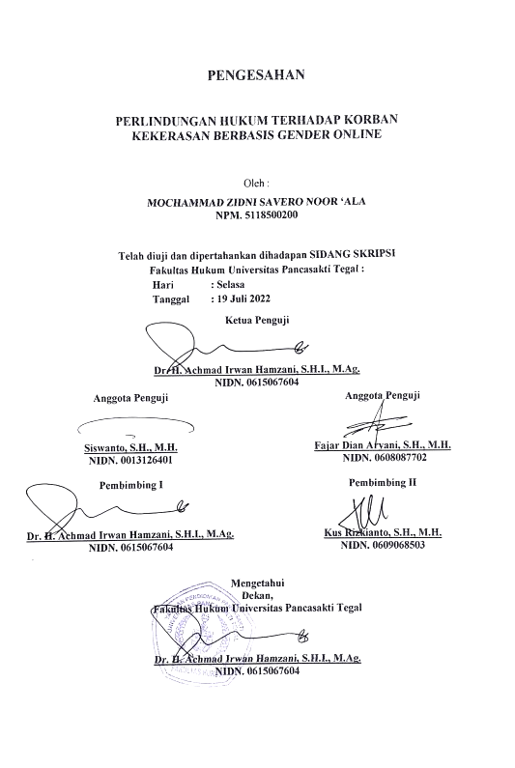
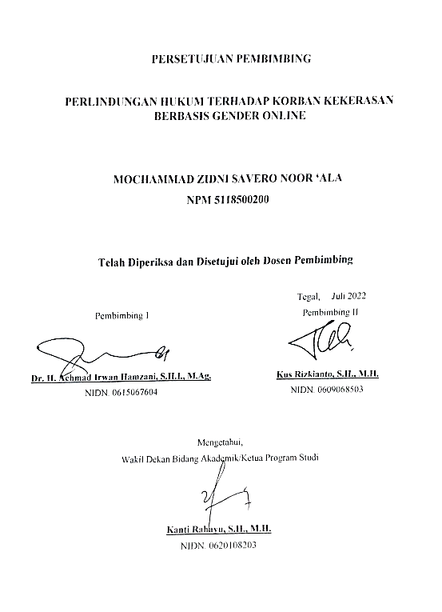

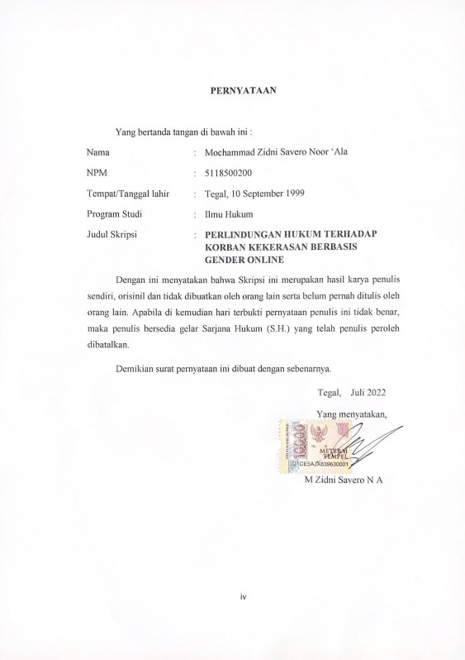

ABSTRAK

“Kekerasan berbasis gender online adalah kekerasan yang terjadi karena kepercayaan gender atas derajat perempuan lebih rendah dibandingkan derajat laki laki dalam ranah online. Kekerasan berbasis gender online (KBGO) atau kekerasan berbasis gender yang difasilitasi teknologi, sama seperti kekerasan berbasis gender di dunia nyata, tindak kekerasan tersebut harus memiliki niatan atau maksud melecehkan korban berdasarkan gender atau seksual.Kekerasan berbasis gender memiliki ciri khusus, yakni menyerang privasi dan tubuh seseorang, kekerasan berbasis gender online tidak dapat dilepaskan dari adanya relasi kuasa yang timpang antara korban dan pelaku.”
“Penelitian ini bertujuan untuk Mengidentifikasi faktor-faktor yang memicu kekerasan berbasis gender online di Indonesia, mengkaji perlindungan hukum terhadap korban kekerasan berbasis gender online. Penelitian ini merupakan hukum dengan jenis penelitian kepustakaan (library research) dengan pendekatan hukum normatif. Sumber data utamanya adalah data sekunder. Analisis data yang digunakan pada penelitian ini adalah analisa data deskriptif kualitatif.”
”Hasil penelitian ini menunjukkan bahwa masyrakat masih kurang mengetahui tentang apa itu kekerasan berbasis gender online dan budaya yang menggagap wanita adalah makhluk yang lemah, mungkin masyarakat sering menyebutnya dengan pornografi (revenge porn) padahal revenge porn adalah bentuk dari kekerasan berbasis gender online itu sendiri. Adanya suatu konsep perlindungan hukum bagi para korban KBGO sebagai upaya negara melindungi dan menjamin hak warga negara. Perlindungan hukum kepada korban KBGO perlu diterapkan mulai dari pra persidangan dengan bentuk pendampingan baik secara psikologis maupun perlindungan atas rasa aman bagi para korban hingga proses penyelidikan dan penyidikan di ranah kepolisian dan hukum. Selanjutnya perlindungan dalam ranah persidangan, yaitu dengan tidak membuat persidangan layaknya persidangan pidana biasa, karena konteks KBGO adalah penyerangan terhadap seksualitas tertentu, sehingga perlu adanya perlindungan identitas kepada korban KBGO dan perlindungan terhadap korban . Perlindungan yang tidak kalah penting adalah perlindungan pasca persidangan. Selain pendampingan psikologis, perlindungan terkait data digital juga sangat diperlukan bagi para korban KBGO sehingga dapat menghentikan dan meminimalisir segala bentuk penyalahgunaan konten yang telah tersebar luas.”
Kata Kunci : KBGO, Revenge Porn, Online.

ABSTRACT
Online gender-based violence is violence that occurs because gender trust in women's degrees is lower than that of men in the online realm. Online gender-based violence (KBGO) or gender-based violence facilitated by technology, just like gender-based violence in the real world, these acts of violence must have the intention or intent to harass the victim based on gender or sexuality. Gender-based violence has special characteristics, namely attacking privacy and body, online gender-based violence cannot be separated from the unequal power relationship between the victim and the perpetrator.
This study aims to identify the factors that trigger online gender-based violence in Indonesia, examine legal protection for victims of online gender-based violence. This research is a law with the type of library research (library research) with a normative legal approach. The main data source is secondary data. The data analysis used in this research is descriptive qualitative data analysis.
The results of this study indicate that people still do not know what online gender-based violence is and a culture that considers women to be weak creatures, maybe people often call it pornography (revenge porn) even though revenge porn is a form of online gender-based violence itself. There is a concept of legal protection for victims of KBGO as an effort by the state to protect and guarantee the rights of citizens. Legal protection for KBGO victims needs to be applied starting from pre-trial with the form of psychological assistance and protection of a sense of security for victims to the process of investigation and investigation in the realm of the police and law. Furthermore, protection in the realm of trial, namely by not making the trial like an ordinary criminal trial, because the context of KBGO is an attack on certain sexualities, so there needs to be identity protection for KBGO victims and protection for victims. Protection that is no less important is post-trial protection. In addition to psychological assistance, protection related to digital data is also very necessary for KBGO victims so that they can stop and minimize all forms of content abuse that have been widespread.

Keywords: KBGO, Revenge Porn, Online.

MOTTO

As Fast As You Can-

PERSEMBAHAN

Skripsi ini penulis persembahkan kepada:
- Kedua orang orang tua tercinta, yang selalu memberikan doa, semangat
maupun dorongan baik berupa moril dan materiil dalam menjalani hidup dan penyusunan skripsi ini.
- Semua keluargaku besarku, yang telah menghisi hari-hariku dengan bahagia
sehingga penulis semangat dalam menyelesaikan skripsi ini.
- Sahabat-sahabatku seperjuangan di Fakultas Hukum yang selalu mendukung dan berjuang bersama-sama dalam menggapai sarjana.
- Almamater Universitas Pancasakti Tegal.
- Seluruh masyarakat yang nantinya akan menggunakan penulisan hukum ini untuk pengembangan ilmu pengetahuan.

KATA PENGANTAR

Alhamdulillah penulis panjatkan kehadirat Allah SWT atas berkat, rahmat, taufik dan hidayah-Nya, skripsi ini dapat diselesaikan dengan baik dan sesuai pada waktunya. Penulis menyadari bahwa dalam proses penulisan skripsi ini banyak mengalami kendala, namun berkat bantuan, bimbingan, kerjasama dari berbagai pihak sehingga kendala yang dihadapi tersebut dapat di atasi. Pada kesempatan ini ucapan terima penulis sampaikan kepada :
1. Bapak Dr. Taufiqulloh, M.Hum, selaku Rektor UPS Tegal.
2. Bapak Dr. H. Achmad Irwan Hamzani, S.H.I., M.Ag., selaku Dekan Fakultas
Hukum Universitas Pancasakti Tegal.
3. Bapak Dr. H. Achmad Irwan Hamzani, S.H.I., M.Ag., selaku Pembimbing I,
atas bimbingannya dalam pembuatan skripsi ini.
4. Bapak Kus Rizkianto , S.H., M.H, selaku Pembimbing II yang selalu
memberikan pengarahan dan bimbingan sehingga skripsi ini terselesaikan.
5. Seluruh Bapak dan Ibu Dosen Fakultas Hukum yang telah memberi bekal
ilmu pengetahuan, sehingga penulis dapat menyelesaikan studi.
6. Segenap jajaran bagian Tata Usaha Fakultas Hukum Universitas Pancasakti
Tegal yang turut memberikan banyak bantuan dan pengarahan kepada penulis
selama perkuliahan maupun dalam proses penyelesaian skripsi ini.
7. Kedua orang tua penulis, yang selalu memberikan doa, motivasi dan tidak
pernah mengeluh dalam membimbingku menuju kesuksesan.
8. Semua pihak yang tidak dapat penulis sebutkan satu per satu yang telah
membantu penulis dalam penyelesaian penulisan skripsi ini
Semoga Allah SWT membalas semua amal kebaikan mereka dengan balasan yang lebih dari yang mereka berikan kepada penulis. Penulis berharap semoga skripsi ini dapat bermanfaat khususnya bagi penulis, dan pembaca umumnya.

Tegal, Juli 2022

M Zidni Savero N A

DAFTAR ISI
HALAMAN JUDUL i
DAFTAR ISI ii
BAB I PENDAHULUAN 1
- Latar Belakang 1
- Rumusan Masalah 4
- Tujuan Penelitian 4
- Manfaat Penelitian 5
- Tinjauan Pustaka 6
- Metode Penelitian 8
- Sistematika Penulisan 12
BAB II TINJAUAN KONSEPTUAL 13
- Tinjauan Umum Tindak Pidana 13
- Pengertian Tindak Pidana 13
- Unsur – unsur Tindak Pidana 15
- Jenis – jenis Tindak Pidana 18
- Ancaman Pidana 23
- Tinjauan Umum Kekerasan 26
- Pengertian Kekerasan 26
- Tinjauan Umum Kekerasan Berbasis Gender Online 32
- Pengertian Kekerasan Berbasis Gender Online 32
- Bentuk Kekerasan Berbasis Gender Online 33
- Tinjauan Umum Perlindungan Hukum 35
- Perlindungan Hukum 35
- Perlindungan Hukum Terhadap Korban 39
BAB III HASIL PENELITIAN DAN PEMBAHASAN 42
- Faktor-Faktor Yang Memicu Terjadinya Kekerasan Berbasis Gender Online Di Indonesia 42
- Perlindungan Hukum Terhadap Korban Kekerasan Berbasis Gender Online 51
BAB IV PENUTUP 63
- Kesimpulan 63
- Saran 64
DAFTAR PUSTAKA
DAFTAR RIWAYAT HIDUP

